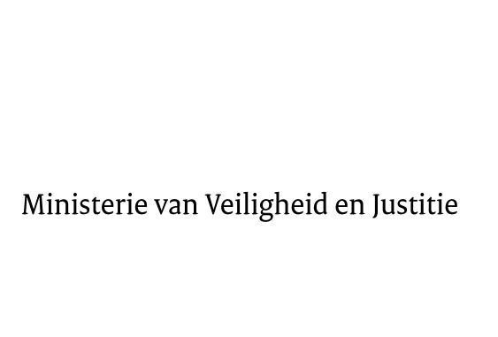

> Retouradres Postbus 20301 2500 EH Den Haag
Aan de Voorzitter van de Tweede Kamer
der Staten-Generaal
Postbus 20018
2500 EA Den Haag

Datum | 25 november 2015
Onderwerp | Nota van wijziging begroting 2016 Veiligheid en Justitie
Directie Financieel-Economische Zaken
B&K

Turfmarkt 147
2511 EX Den Haag
Postbus 20301
2500 EH Den Haag
www.rijksoverheid.nl/venj

Ons kenmerk
begroting

Bij beantwoording de datum en ons kenmerk vermelden. Wilt u slechts één zaak in uw brief behandelen.

Hierbij bied ik u een nota van wijziging aan inzake bovengenoemd wetsvoorstel.

De Minister van Veiligheid en Justitie,

G.A. van der Steur

